http://www.atatech.org/articles/16753

目前集团的测试开发机器都是统一管理，对应到产品树上面都是在集团产品==集团==开发测试 节点下面，应用监控与之前dragoon的区别：  
1、所有的开发测试机器都是在线上alimonitor做监控；  
2、一台机器只能部署一个应用。

alimonitor的权限：  
<http://docs.alibaba-inc.com/pages/viewpage.action?spm=0.0.0.0.IWxLxR&pageId=138492588>

前提：  
1、改完代码，配置方法：<http://docs.alibaba-inc.com/pages/viewpage.action?pageId=143042326>  
2、可使用单机模式查看代码配置是否正确：<http://docs.alibaba-inc.com/pages/viewpage.action?pageId=143721232>  
3、应用发布。

那如何在alimonitor中找到你的那台测试开发预发机器呢？只要简单的几步就OK啦~，当然前提是你的代码中已经改好发布了。  
第一步：进入[http://m.alibaba-inc.com](http://m.alibaba-inc.com/)  
在左侧产品树的搜索框中输入机器IP，并点击搜索出来的节点，点击后就会跳到测试机器所在的节点。（以10.125.57.77这台机器为例）  
[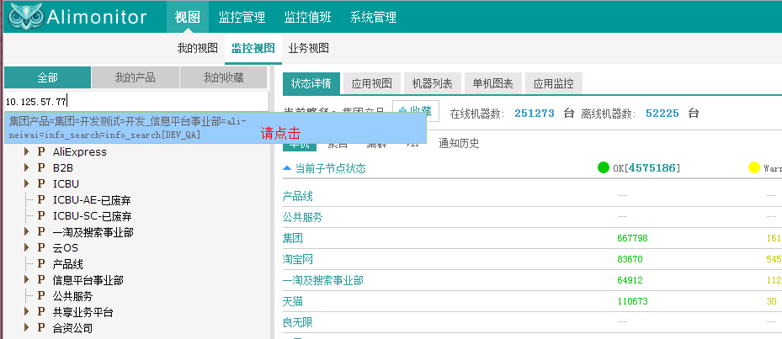](http://img1.tbcdn.cn/L1/461/1/1f1b60708c12bfb8ac613cab935f1be764aa968f)  
第二步：切换菜单，点击视图-->应用视图-->Java指标  
第三步：点击Java指标下面一行最后两个字：更多 弹出搜索框输入IP  
[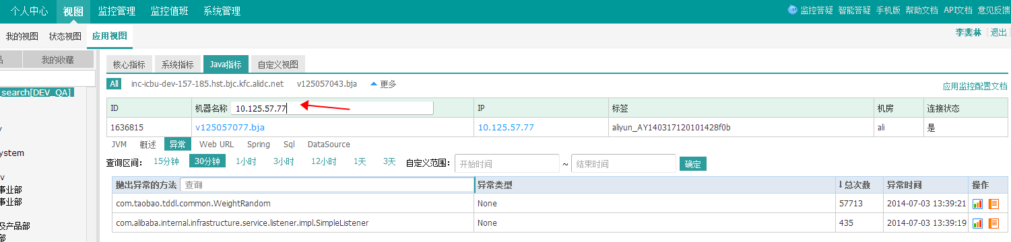](http://img1.tbcdn.cn/L1/461/1/df602f8ef68ceecde46053b9b304036f8fb753d5)

OVER~此时展现在你面前的就是你这台测试机器的应用监控数据，如数据没有出来，请先在机器上面执行命令，查看Client Num是否为1：  
[admin@v125049221 alimonitor-master]$ /usr/alisys/dragoon/bin/DragoonAgent c -e GetClientInfo  
Client Num : 1  
AppNum :   
Version : 1.0  
ConnectTime : 1400168579330542(2014-05-15 23:42:59.330542)

如最终还是没有数据展示，那根据以下步骤进行排查：  
1、可能是应用监控项没有加，怎么看应用监控项是否添加，请进入视图-->应用视图-->单机页面，根据机器名/IP搜索，查看页面中是否有“Alimonitor_”开头的监控项。

2、机器应用状态是否为working_online，这个状态可以在armroy中查到，如果没armory权限请联系开发测试管理员（赤墨）查询，因为默认只监控working__online的机器，所以需要把机器应用状态改为working_online。

最终还没有数据出现，请旺旺联系监控答疑添加应用监控项。